ภ.6
ภ.จว.กำแพงเพชร
สภ.ไทรงาม
เรียน ผู้บังคับบัญชา
เจ้าหน้าที่ตำรวสภ.ไทรงาม
วันนี้ ( 4 พ.ย. 67 )
📌ได้จับกุมผู้ต้องหาจำนวน 1 ราย
ตำบล พานทอง อำเภอ ไทรงาม จังหวัด กำแพงเพชร
📌ข้อกล่าวหา
มียาเสพติดให้โทษประเภท1(ยาบ้า)ไว้ในครอบครองไม่ได้รับอนุญาต
📌ของกลาง
1.ยาเสพติดให้โทษ ประเภทที่ 1 (ยาบ้า) สีส้ม บรรจุในถุงพลาสติกใส จำนวน 4 เม็ด
📌สถานที่จับกุม
บริเวณหลังบ้านเลขที่ 263 ม.8 ต.พานทอง อ.ไทรงาม จ.กำแพงเพชร
จึงเรียนมาเพื่อโปรดทราบ
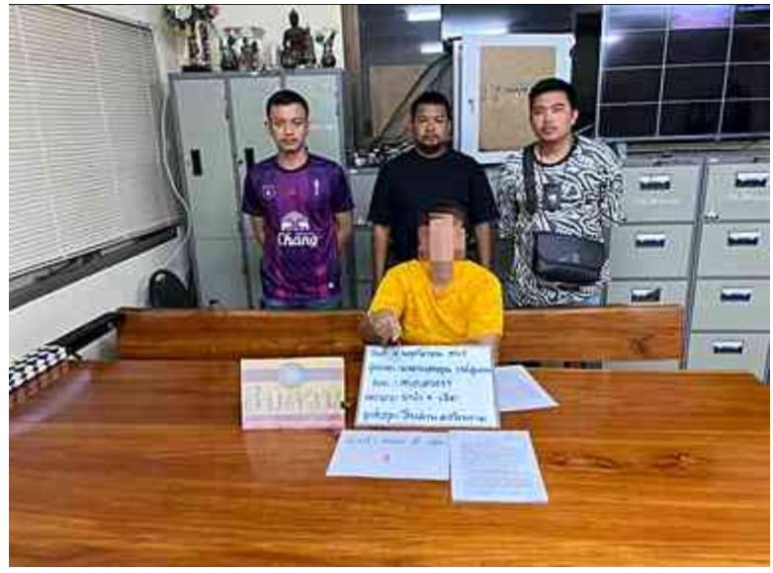

ภ.6
ภ.จว.กำแพงเพชร
สภ.ไทรงาม
เรียน ผู้บังคับบัญชา
ชุดสืบสวนสภ.ไทรงาม
📌วันนี้ ( 8 พ.ย. 67 )
📌ได้จับกุมผู้ต้องหาจำนวน 1 ราย
📌ข้อกล่าวหา
ประกอบธุรกิจให้สินเชื่อส่วนบุคคลภายใต้การกำกับทางการค้าเป็นปกติโดยไม่ได้รับอนุญาตจากกระทรวงการคลัง
📌ของกลาง
-นามบัตรท่านสนใจ..เงินทุนหมุนเวียน จำนวน 12 ใบ
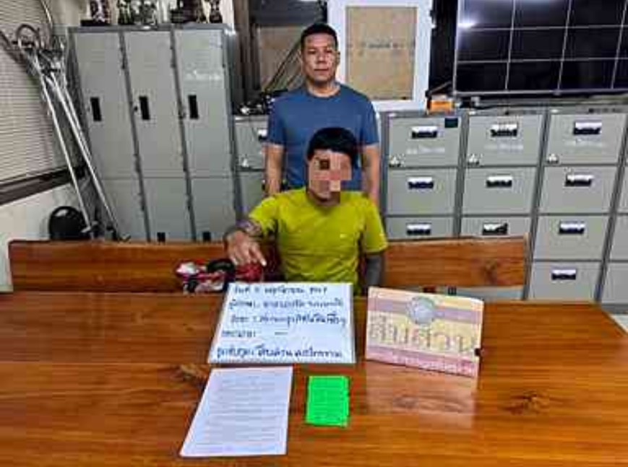

ภ.6
ภ.จว.กำแพงเพชร
สภ.ไทรงาม
………………………………
เรียน ผู้บังคับบัญชา
📌วันนี้ ( 11 พ.ย. 67 )
เจ้าหน้าที่ตำรวสภ.ไทรงาม
📌ได้จับกุมผู้ต้องหาจำนวน 1 ราย
📌ข้อกล่าวหา
จำหน่ายและมียาเสพติดให้โทษประเภท 1 (เมทแอมเฟตามีน)โดยการมีไว้เพื่อจำหน่าย โดยกระทำเพื่อการค้า,เสพยาเสพติดให้โทษประเภทที่ ๑ (ยาบ้า)และเป็นผู้ขับขี่รถเสพยาเสพติดให้โทษประเภท ๑ (ยาบ้า) โดยผิดกฎหมาย
📌ของกลาง
1.ยาเสพติดให้โทษ ประเภทที่ 1 (ไอซ์) บรรจุในถุงซิปพลาสติกใสแบบเปิดปิด จำนวน 0.69 กรัม
(ที่ได้จากการตรวจค้น)
2.ยาเสพติดให้โทษ ประเภทที่ 1 (ไอซ์) บรรจุในถุงซิปพลาสติกใสแบบเปิดปิด จำนวน 0.43 กรัม
(ที่ได้จากการตรวจค้น)
3.ยาเสพติดให้โทษ ประเภทที่ 1 (ยาบ้า) มีลักษณะเม็ดแบนสีแดง กลมแบน ด้านหนึ่งมีอักษรดับบลิววายพิมพ์ประทับอยู่อีกด้านแบนเรียบ บรรจุในถุงซิปพลาสติกใสแบบเปิดปิด จำนวน 10 เม็ด
(ที่ได้จากการตรวจค้น)
4.ยาเสพติดให้โทษ ประเภทที่ 1 (ยาบ้า) มีลักษณะเม็ดแบนสีแดง กลมแบน ด้านหนึ่งมีอักษรดับบลิววายพิมพ์ประทับอยู่อีกด้านแบนเรียบ บรรจุในถุงซิปพลาสติกใสแบบเปิดปิด จำนวน 10 เม็ด
(ที่ได้จากการตรวจค้น)
5.ยาเสพติดให้โทษ ประเภทที่ 1 (ยาบ้า) มีลักษณะเม็ดแบนสีส้ม กลมแบน ด้านหนึ่งมีอักษรดับบลิววายพิมพ์ประทับอยู่อีกด้านแบนเรียบ บรรจุในถุงซิปพลาสติกใสแบบเปิดปิด จำนวน 4 เม็ด
(ที่ได้จากการตรวจค้น)
6.ยาเสพติดให้โทษ ประเภทที่ 1 (ไอซ์) บรรจุในถุงซิปพลาสติกใสแบบเปิดปิด จำนวน 0.38 กรัม
(ที่ได้จากการล่อซื้อ)
7.ยาเสพติดให้โทษ ประเภทที่ 1 (ไอซ์) บรรจุในถุงซิปพลาสติกใสแบบเปิดปิด จำนวน 0.49 กรัม
(ที่ได้จากการล่อซื้อ)
8.ยาเสพติดให้โทษ ประเภทที่ 1 (ยาบ้า) มีลักษณะเม็ดแบนสีแดง กลมแบน ด้านหนึ่งมีอักษรดับบลิววายพิมพ์ประทับอยู่อีกด้านแบนเรียบ บรรจุในถุงซิปพลาสติกใสแบบเปิดปิด จำนวน 10 เม็ด
(ที่ได้จากการล่อซื้อ)
9.ยาเสพติดให้โทษ ประเภทที่ 1 (ยาบ้า) มีลักษณะเม็ดแบนสีแดง กลมแบน ด้านหนึ่งมีอักษรดับบลิววายพิมพ์ประทับอยู่อีกด้านแบนเรียบ บรรจุในถุงซิปพลาสติกใสแบบเปิดปิด จำนวน 10 เม็ด
(ที่ได้จากการล่อซื้อ)
10.ปจว.ข้อ 7 เวลา 20.17 น. ลงวันที่ 11 พฤศจิกายน 2567
11.รถจักรยานยนต์ ยี่ห้อฮอนด้า รุ่น เวฟไอ สีเทาดำ หมายเลขทะเบียน 4กญ9396 ชลบุรี จำนวน 1 คัน
พร้อมด้วยเอกสาร 1.แบบบันทึกสารตรวจปัสสาวะเบื้องต้น(ด้วยชุดน้ำยาตรวจยาบ้าของ กรมวิทยาศาสตร์การแพทย์)ซึ่งตรวจโดย จนท.วิทยาศาสตร์การแพทย์ โรงพยาบาลไทรงาม จ.กำแพงเพชร จำนวน 1 ฉบับ และตัวอย่างปัสสาวะของ ผู้ต้องหา จำนวน 1 ขวด
📌สถานที่จับกุม
บริเวณทุ่งนาในหมู่บ้านหนองเสือ ม.7 ต.พานทอง อ.ไทรงาม จว.กำแพงเพชร
จึงเรียนมาเพื่อโปรดทราบ
